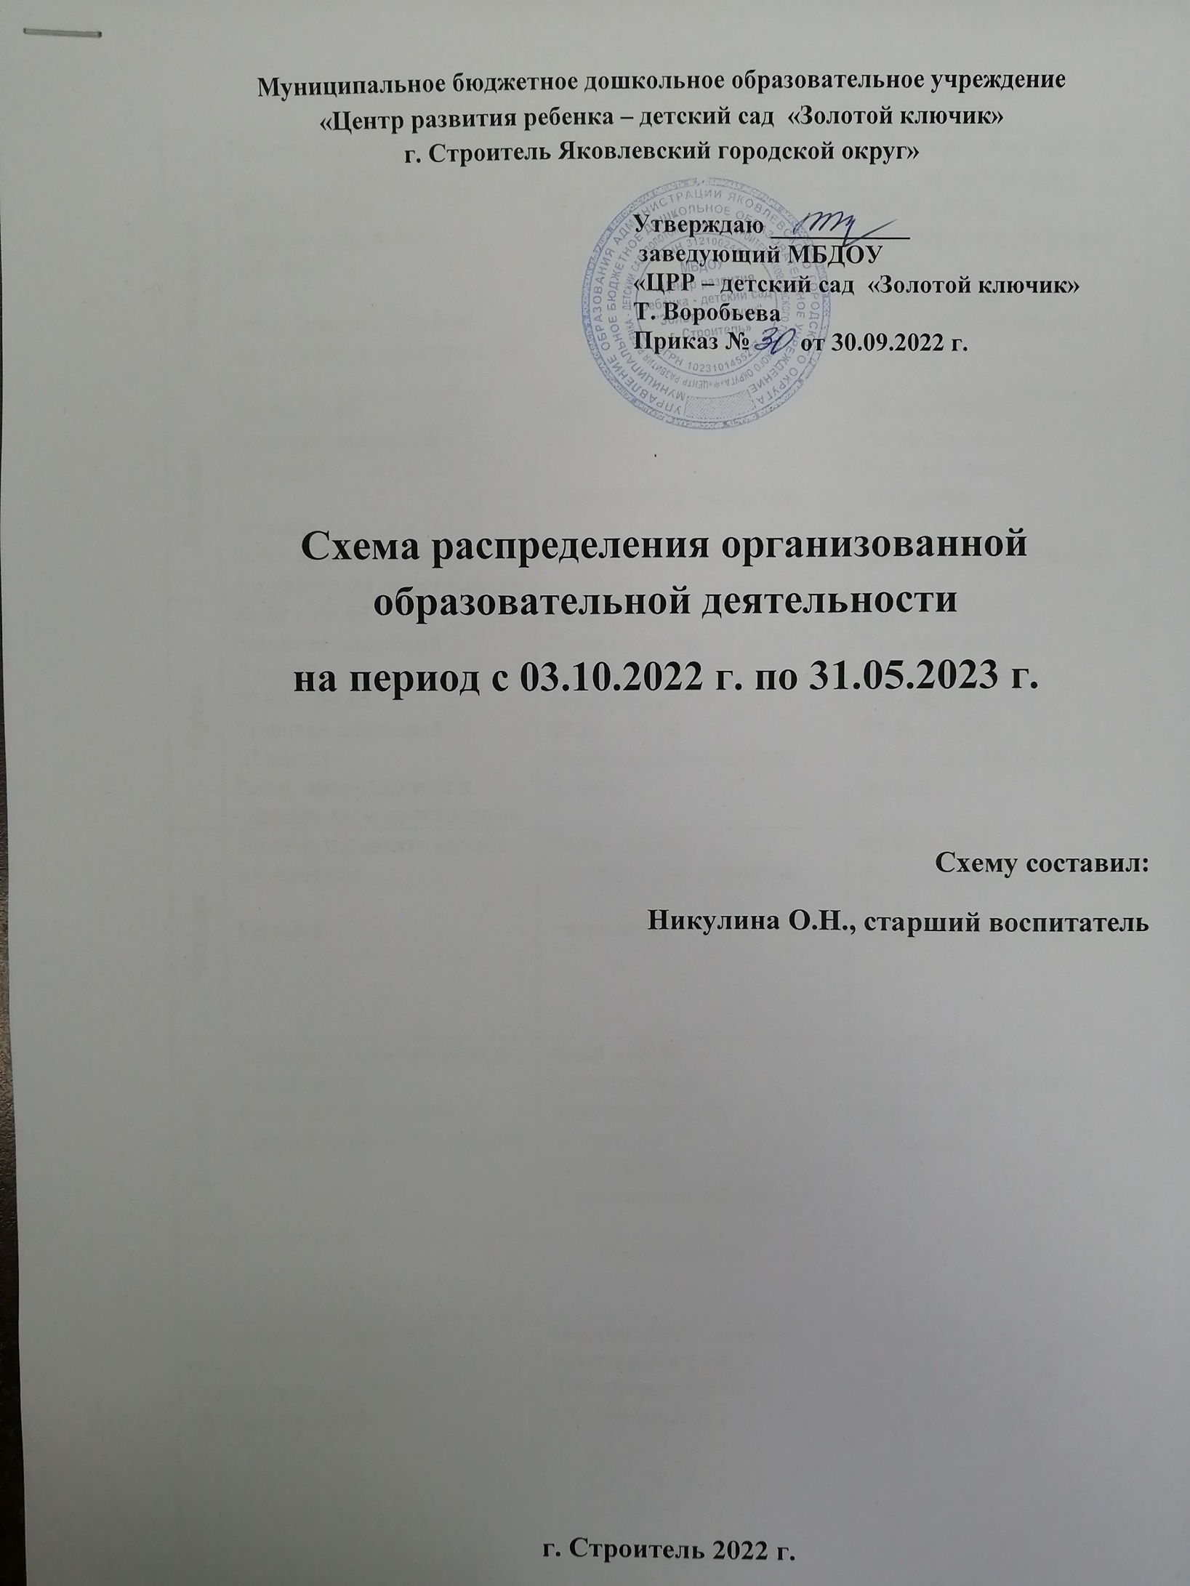

|  |  |  |  |  |  |
| --- | --- | --- | --- | --- | --- |
|  | **Группа раннего возраста**  **«Репка»** | **1-я младшая группа**  **«Ромашка»** | | **1-я младшая группа «Солнышко»** | |
| **Понедельник** | **08.50 – 09.05**  Развитие движений  (I подгр.)  Расш. ориентировки в  окружающем пространстве | **08.30 – 08.40**  Физкультурное занятие  **08.50 – 09.00**  Ребенок и окружающий мир | | **08.40 – 08.50**  Ребенок и окружающий мир  **09.00 – 09.10**  Музыкальное занятие | |
| **Вторник** | * 1. **– 09.05**   Развитие движений  (II подг.)  Музыка  Расш. ориентировки в  окружающем пространстве | **08.50 – 09.00**  Музыка  Лепка/конструирование | | **08.40 – 08.50**  Развитие речи/  Художественная литература  Лепка/конструирование | |
| **Среда** | **08.50 – 09.05**  Развитие движений  (I подг.)  09.05 – 09.15  Развитие движений  (II подг.)  Расш. ориентировки в  окружающем пространстве | **08.40 – 08.50**  Развитие речи/  Художественная литература  **09.50 – 10.00** Физкультурное занятие (улица) | | **08.50 – 09.00**  Развитие речи/  Художественная литература  **09.35 – 09.45**  Физкультурное занятие  (улица) | |
| **Четверг** | Занятие с дидактическим материалом  Музыка | **08.50 – 09.00**  Физкультурное занятие  Рисование | | **08.30 – 08.40**  Физкультурное занятие  **08.50 – 09.00**  Музыкальное занятие | |
| **Пятница** | Занятие со строительным материалом  Расш. ориентировки в  окружающем пространстве | **08.40 – 08.50**  Развитие речи/  Художественная литература  **09.00– 09.10**  Музыкальное занятие | | **08.30 – 08.40**  Физкультурное занятие  **08.50 – 09.00**  Рисование | |
| **Специалисты** | | | | | |
| Музыкальное развитие  **(Гура Г.Л.)**  Физическое развитие  **(Логинова Л.В.)** | | Музыкальное развитие  **(Султанова Е.М .)**  Физическое развитие  **(Логинова Л.В.)** | | | Музыкальное развитие  **(Султанова Е.М.)**  Физическое развитие  **(Логинова Л.В.)** |
|  | **Средняя группа**  **«Ягодка»** | | **Старшая группа**  **«Чебурашка»** | | |
| **Понедельник** | **09.00 – 09.20**  Ознакомление с окр. миром  **09.50 – 10.10**  Музыка  **10.20 – 11.20**  Плавание  Здравствуй, мир Белогорья/  Цветной мир Белогорья | | **09.00 – 09.20**  Компьютерное обучение  **09.25 – 09.50**  Физкультура  **10.00 – 10.25**  Ознакомление с окр.миром    Цветной мир Белогорья | | |
| **Вторник** | **09.00 – 09.20**  Математическое развитие  **09.35 – 09.55**  Физкультура  Конструирование | | **09.00 – 09.25**  Математическое развитие  **09.00 – 09.55**  Плавание  **10.00 – 10.25**  Музыка  Конструирование | | |
| **Среда** | **09.00 – 09.20**  Развитие речи  **09.30 – 09.50**  Рисование  **10.15 – 10.30**  Физкультура (улица) | | **09.00 – 09.25**  Развитие речи  **09.35 – 10.00**  Рисование  **10.40 – 11.05**  Физкультура  Здравствуй, мир Белогорья! | | |
| **Четверг** | **09.05 – 09.25**  Физкультура  **10.35 – 10.50**  Музыка | | **09.00 – 09.25**  Рисование  **09.50 - 10.10**  Физкультура  **10.20 – 10.45**  Развитие речи  Экономическое воспитание | | |
| **Пятница** | 1. **– 09.20**   Лепка /аппл. | | **09.25 – 09.45**  Музыка  **09.55 – 10.20**  Лепка / аппл. | | |
| **Специалисты** | | | | | |
| Музыкальное развитие  **(Перькова Н.В.)**  Физическое развитие  **(Логинова Л.В.)** | | | Музыкальное развитие  **(Султанова Е.М .)**  Физическое развитие  **(Логинова Л.В.)** | | |

|  |  |  |
| --- | --- | --- |
|  | **Подготовительная группа**  **«Теремок»** | **Подготовительная группа**  **«Елочка»** |
| **Понедельник** | **09.15 -09.45**  Музыка  **09.55 – 10.20**  Физкультура  **10.30 – 10.55**  Ознакомление с окр. миром  Цветной мир Белогорья | **09.00 – 09.30**  Ознакомление с окр. миром  **09.40 – 10.10**  Рисование  **10.25 – 10.50**  Физкультура |
| **Вторник** | **09.00 – 09.30**  Математическое развитие  **10.20 – 10.50**  Лепка / аппл.  Конструирование | **09.00 – 09.30**  Математическое развитие  **09.40 – 10.10**  Развитие речи  **10.20 – 10.50**  Физкультура  Здравствуй, мир Белогорья! |
| **Среда** | **09.00 – 09.30**  Рисование  **09.40 – 10.10**  Развитие речи  **11.10 – 11.35**  Физкультура (улица)  Здравствуй, мир Белогорья! | **09.00 – 09.20**  Компьютерное обучение  **09.50 – 10.20**  Музыка  **11.40 – 12.05**  Физкультура (улица)  Цветной мир Белогорья |
| **Четверг** | **09.00 – 09.30**  Математическое развитие  **09.35 – 09.55**  Компьютерное обучение  **10.10 – 10.40**  Физкультура  Экономика | **09.00 – 09.30**  Математическое развитие  **09.40 – 10.20**  Рисование/ Плавание  **10.30 – 11.00**  Музыка  Экономика |
| **Пятница** | **09.00 – 09.30**  Рисование  **09.40 – 10.10**  Развитие речи  **10.30 – 11.00**  Музыка | **09.00 – 09.30**  Рисование  **09.40 – 10.10**  Лепка / аппл.  Конструирование |
| **Специалисты** | | |
|  | Музыкальное развитие  **(Перькова Н.В.)**  Физическое развитие  **(Логинова Л.В.)** | Музыкальное развитие  **(Перькова Н.В.)**  Физическое развитие  **(Логинова Л.В.)** |

|  |  |  |
| --- | --- | --- |
|  | **Вторая младшая группа**  **«Колобок»** | **Ресурсная группа** |
| **Понедельник** | **09.00 – 09.15**  Ознакомление с окружающим миром  **09.25 – 10.25**  Рисование /Плавание  Здравствуй, мир Белогорья! | **09.00 – 09.20**  Физкультура  **09.30 – 09.50**  Ознакомление с окр. миром |
| **Вторник** | **09.15 – 09.30**  Физкультура  **09.40 – 09.55**  Музыка  Конструирование | **09.00 – 09.20**  Математическое развитие  **09.30 – 09.50**  Рисование  Конструирование |
| **Среда** | **09.00 – 09.15**  Математическое развитие  **09.25 – 09.40**  Лепка / аппл  Цветной мир Белогорья | **09.00 – 09.20**  Физкультура  **09.30 – 09.45**  Музыка  Рисование |
| **Четверг** | **09.05 – 09.20**  Музыка  **09.30 – 09.45**  Физкультура | **09.00 – 09.20**  Развитие речи  **09.30 – 09.50**  Лепка / аппл. |
| **Пятница** | **09.00 – 09.15**  Развитие речи  **09.30 – 09.45**  Физкультура | 1. **– 09.20**   Музыка  **09.30 – 09.50**  Развитие речи  **11.00 – 12.00**  Плавание |
| **Специалисты** | | |
| Музыкальное развитие  **(Гура Г.Л.)**  Физическое развитие  **(Логинова Л.В.)** | | Музыкальное развитие  **(Перькова Н.В.)**  Физическое развитие  **(Зотова М.А.)** |

|  |  |  |  |  |
| --- | --- | --- | --- | --- |
|  | **Старшая группа**  **комп. напр.№ 3** | **Старшая группа**  **комп. напр.№ 1** | **Старшая группа**  **комп. напр.№ 2** | |
| **Понедельник** | **09.00 – 09.15**  Логопедия  **09.25 – 09.40**  Познават-исследов. деятельность  **10.30 - 10.50**  Физкультура (улица) | **9.00 – 9.20**  Логопедия  **09.30 – 09.50**  Познават.- исследов.  **10.00 – 10.20**  Компьютеронное обучение  **10.55 – 11.20**  Физкультура (улица)  Восприятие худ.литературы | **09.00 – 09.30**  Познавательно – иссл. деятельность  **09.40 – 10.05**  Рисование  **10.15 – 10.45**  Музыка  **11.30 – 12.00**  Физкультура (улица) | |
| **Вторник** | **09.00 – 09.15**  Логопедия  **09.25 – 09.40**  Развитие математических представлений  **15.50 – 16.05**  Физкультура | **09.05 – 09.25**  Музыка  **09.35 – 09.55**  Логопедия  **10.05 – 10.25**  **Рисование**  Восприятие художественной литературы | **09.00 – 09.30**  Логопедия  **09.40 – 10.10**  Развитие математических представлений  **10.20 – 10.50**  Компьютер  Чтение художественной литературы | |
| **Среда** | **09.00 – 09.15**  Музыка  **09.25 – 09.40**  Логопедия  **10.15 – 10.35**  Худ. тв - во  Чтение художественной литературы  **15.50-16.05**  Лепка/аппликация | **09.00 – 09.20**  Развитие математических представлений  **10.00-10.20**  Физкультура  **Здравствуй, мир Белогорья** | **09.00 – 09.30**  Логопедия  **09.40 – 10.10**  Развитие математических представлений  **10.20 – 10.50**  Физкультура  Цветной мир Белогорья/Экономика | |
| **Четверг** | **09.00 – 09.15**  Познават-исследов. деятельность  **09.25 – 09.40**  Рисование  **Чтение художественной литературы** | **09.00 – 09.25**  Лепка/аппликация  **09.35 – 09.55**  Логопедия  **10.05 – 10.25**  Познават-исследов. деятельность  Цветной мир Белогорья/Экономика | **09.00– 09.30**  Логопедия  **09.55 – 10.25**  Музыка  **10.35 – 11.00**  Познават-исследов. деятельность  Чтение художественной литературы | |
| **Пятница** | **08.55 – 09.10**  Логопедия  **09.20 – 09.40**  Физкультура  **09.50 – 10.10**  Музыка | **09.00 – 09.20**  Музыка  **09.45 – 10.10**  Физкультура  **10.20 – 10.40**  Рисование | **09.00 – 09.30**  Логопедия  **09.40 – 10.05**  Лепка/аппликация  **10.15– 10.45**  Физкультура  **Здравствуй, мир Белогорья** | |
| **Специалисты** | | | | |
| Музыкальное развитие  **(Гура Г.Л.)**  Физическое развитие  **(Зотова М.А. )** | | Музыкальное развитие  **(Гура Г.Л.)**  Физическое развитие  **(Зотова М.А.)** | | Музыкальное развитие  **(Перькова Н.В.)**  Физическое развитие  **(Зотова М.А.)** |